第十七届中国大学生服务外包创新创业大赛

项
目
概
要
设
计
作品名称：基于无人机实时航拍的多场景目标
检测与识别系统
题目类别： 应用类
作 者：吕宜霖 马云启 张廷柱 黎林 王君雨
指导老师： 桂彦
单 位： 长沙理工大学
2026 年 3 月 24 日

前言

编写目的
本概要设计说明书旨在明确无人机实时航拍下的多场景目标检测与识别的整体架构与核心模块功能划分，为后续详细设计与开发提供技术指导。通过定义系统的模块层次、数据流向、接口规范及运行逻辑，确保开发团队对系统的设计目标、功能边界和技术实现路径达成一致。

1.2 项目背景
无人机航拍视频数据如何被实时、精准地解析，从中自动识别和定位关键目标（如病虫害作物、违章车辆、受困人员、珍稀动物、设施破损等），是制约其价值最大化的核心瓶颈。系统基于轻量化深度学习模型YOLOv8和Web技术栈，实现在面对不同天气，不同时间段下的多种典型测试场景。

1.3 创意描述
数据增强：增加训练数据的多样性，从而提高模型对于不同场景和变化的泛化能力；
图像采集模块：支持热成像摄像头、可见光摄像头、红外成像设备等图像源；
轻量化检测优化设计：引入粗粒度块注意力机制，轻量化设计同时增强小目标特征；完美保留微小目标边缘信息；保持小目标检测精度同时，降低模型算力需求，适配边缘部署。
小目标特征增强模块:引入LBTM机制，在下采样时只在空间相邻且外观相似的像素进行融合，压缩特征空间的同时保留小目标特征。

人体识别与定位模块:基于Yolov8模型，整合粗粒度注意力和LBTM机制，实现目标检测；精准输出坐标框；具备遮挡补全能力，能在目标局部被遮挡时仍完成识别。

开发工具与技术
硬件平台：边缘计算设备，支持多摄像头接入（可见光、红外、热成像）；
软件环境：Python 3.8、PyTorch 1.12、pyside6、SQLite数据库；
部署场景：无人机搭载，通过Web端实现远程控制与数据交互。
- 总体设计
3.1 特色综述
系统按模块化分工实现协同运作。数据采集与预处理模块负责多传感器数据的同步采集、格式转换与帧缓存管理，确保输入数据的时效性与完整性。多模态融合模块通过特征对齐与注意力加权机制整合可见光与热成像数据，解决单一模态信息不足的问题，例如在复杂场景下完全遮挡可见光时依赖热成像的特征进行补充检测。目标检测模块基于YOLOv8实现目标定位，结合小目标特征增强模块，人体识别与定位模块，并通过历史帧信息平滑检测结果，降低动态场景中的误检率。Web服务模块承担用户交互与任务调度功能，采用异步任务队列处理高并发请求，避免算法处理阻塞用户操作，确保任务状态的可靠记录与快速检索。各模块通过标准化接口与事件驱动机制联动，检测结果生成后自动调用结果存储接口，形成高效的任务流水线。
3.2 系统架构
本系统采用三层架构设计，通过模块化分层实现功能的高内聚与低耦合，遵循MVC设计模式，确保系统的可扩展性、可维护性和代码复用性。整个系统以PySide6为前端框架，YOLO为算法核心，结合多线程技术实现实时视频流处理。前端基于 PySide6构建原生桌面应用界面，采用信号与槽机制实现事件驱动编程，通过QTabWidget实现多页面切换，确保界面操作的流畅性与响应及时性。
各层间通过标准化接口通信，例如前端采用直接调用方式进行检测任务执行，后端调用算法引擎处理后，将结果存储至数据库并通过WebSocket推送至前端页面，形成高效的数据流转链路。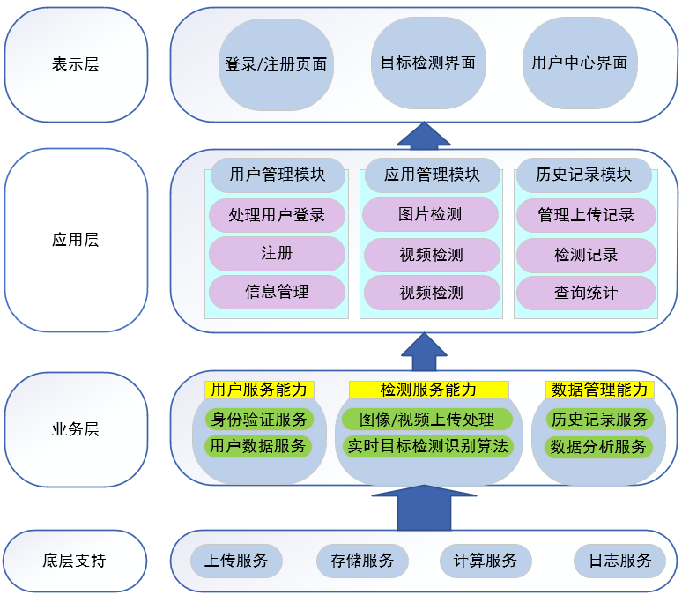
图3-3 系统结构图
3.3 性能
系统性能指标严格遵循多场景下目标智能检测与识别的实时性要求：
处理速度：算法单帧推理时间应达到25帧每秒；
检测精度：在提供的测试集上，主要目标类别的mAP@0.5不低于75%；
场景覆盖：需报告出复杂场景、特殊天气条件中的有效检测能力。
- 结语
从多方的反馈和系统稳定性方面看，整个系统的运行进入正轨，对需求的响应基本完成，并且能够稳定运行一周以上；所有模块全部完成了项目详细设计中的功能；每个模块需求由各开发人员按照测试文档进行测试。

